Алешкина С.В., учитель первой кв. категории.

Урок литературного чтения по рассказу Л.Н. Толстого «Акула» 2 класс
Тема урока: Знакомство с произведением Л.Н. Толстого «Акула»
Цели урока: развитие читательских умений.
Задачи урока:
- познакомить обучающихся с произведением Л.Н. Толстого «Акула»; пробудить познавательную активность.
- работать над осознанностью чтения; над развитием читательских умений.
- расширять кругозор обучающихся; развивать речь, наблюдательность, умение анализировать прочитанное; развивать критическое мышление.
- воспитывать эмоциональную отзывчивость к прочитанному, к героям и их поступкам; любовь и уважение к близким.
Технология:развитие критического мышления через чтение. Здоровьесберегающие технологии.
Используемые приемы: корзина понятий, кластер, прием «Предположение», «чтение с остановками», «дерево предсказаний», мозговая атака, перекрестная дискуссия, рефлексия.
Оборудование урока: портрет Л. Н. Толстого, выставка книг писателя, толковый словарь Ожегова, энциклопедия «Мир моря», карточки с текстами для групповой работы; аудиозапись «Звуки моря», видеоклип «Дельфины», презентация, жетоны желтого и красного цвета.
Ход урока.
1. Стадия вызова:
Кто из хищников морских
Так опасен для других,
Когда в поисках обеда
Мчится быстро, как торпеда?
- Ребята, как вы думаете, с какой интонацией нужно прочитать эту загадку? Почему?
(Что испытывает человек при встрече с акулой? Какие чувства? (Страх))
- вот оно «Слово - магнит» - СТРАХ. Подберите к нему синонимы. (ужас, испуг, паника)
Составление коллективного синквейна «Акула»
1. Назовите имя существительное по теме.
2. Два имени прилагательных
3.Три слова-действия
4. Предложение
5. Слово-смысл темы.
Акула
Огромная, кровожадная.
Плавает, нападает, поедает.
У акулы острые зубы.
Хищник.
- Давайте обратимся в справочную, чтобы узнать информацию об акуле.
(сообщение об акуле)
- Какая это информация? Почему? (научно-познавательная, излагаются факты)
Акула – страшная хищница моря. Это очень древние рыбы. Они целой стаей плывут за кораблями и ждут, не упадет ли в море человек, но если такого не случается, то с большим удовольствием пожирают то, что люди выбрасывают в воду. Они глотают все подряд, даже пустые бутылки, консервные банки и всякий хлам. Белая акула - самая опасная, свирепая и сильная из всех акул. Ее называют "белая смерть”. Пасть акулы усажена несколькими рядами острых зубов. Кожа многих акул покрыта чешуей с острыми шипами. Поэтому даже легкое прикосновение акулы плывущей порой со скоростью 40 км в час, наносит серьезные раны. Но не все акулы хищники. Многие питаются медузами, мелкой рыбешкой.
Учитель: Может ли акула стать темой нашего урока? (Да, если она будет героем литературного произведения).
Прием «Корзина понятий».
Учитель: Кто изображен на слайде? (Л. Толстой)
Учитель: Что вы знаете об этом писателе?
По ответам детей происходит заполнение «Кластера».
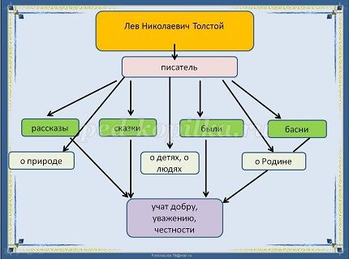
Учитель: Сформулируйте тему урока. (Тема урока – рассказ Л.Н. Толстого «Акула».
Учитель: С чем мы познакомимся на уроке? (С новым рассказом «Акула», с героями рассказа.).
Учитель: Чему будем учиться? (Будем учиться анализировать произведение, размышлять над поступками и действиями героев).
Прием «Предположение».
Учитель: Литературное произведение называется «Акула». Как вы думаете, кто будет главным героем рассказа? (Дискуссия обучающихся).
- Какие события могут произойти в рассказе с таким названием? (Акула нападет на людей; человек убьет акулу; акула ранит человека; люди поймают акулу).
Лексическая работа:
Учитель: В рассказе есть незнакомые вам слова.Где можно найти их значение? (В «Толковом словаре»).
Работа по группам.
Два ученика ищут значение слова «артиллерист» в «Толковом словаре».
Остальные обучающиеся работают в группах, находят значение данных слов в виде теста. (Приложение 2).
Учитель: Проверим, правильно ли вы выбрали значения новых слов.
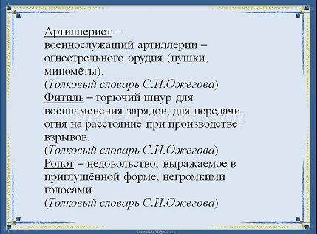
Стадия осмысления.
Прием «Чтение с остановками».
Учитель читает текст рассказа под звучание аудиозаписи «Звуки моря».
Чтение 1 части (С начала рассказа до слов «Но ребята не слышали его, плыли дальше, смеялись и кричали ещё веселее и громче прежнего».)
Первая остановка.
Приём «Дерево предсказаний».
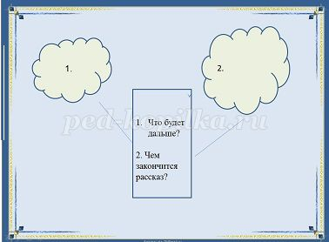
Подумайте и дайте ответы на вопросы.
1.Что будет дальше?
2.Чем закончится рассказ?
Дети обмениваются идеями, заполняют «Дерево предсказаний».
- Какие предсказания получились? (Ответы обучающихся, по 1 ученику от группы).
Продолжение чтения текста рассказа учителем до конца.
Вторая остановка.
Прием «Мозговой штурм».
Учитель: Правильно ли вы предположили содержание рассказа? (Ответы обучающихся по «Дереву предсказаний»).
Учитель: О чем это произведение?(О любви отца к сыну, о том, как важно сделать правильный выбор в трудной ситуации).
Учитель: От чьего имени идет повествование? (От лица автора).
Учитель: Что вас взволновало в рассказе? (Описание купания мальчиков в открытом море).
Учитель: Было ли вам страшно? ( Да, когда акула поплыла к детям).
Аналитическая работа над текстом в сочетании с выборочным чтением.
Таксономия Блума:
- кто является главными героями рассказа «Акула»? (мальчики, артиллерист, матросы)
- даёт ли автор имена мальчикам? Артиллеристу? Почему? (Он не имеет в виду какого-то конкретного человека)
- где происходит действие рассказа? (У берегов Африки)
- давайте проследим за изменениями, которые происходили со сменой событий. Найдите в тексте, как изменялась погода в течение дня?
- почему взрослые матросы купались в купальне? Что она собой представляла? Найдите в тексте.
- с какой целью купались матросы? (охладиться)
- а мальчики? (посоревноваться)
- как отнёсся старый артиллерист к забавам сына? (любовался, подзадоривал, гордился)
Найдите в тексте слова, подтверждающие это.
- какое у него было в этот момент настроение.
- почему автор называет артиллериста старым? У него большой возраст? (нет, он опытный)
- как изменилось настроение артиллериста с появлением акулы?.(он сильно испугался)
- какое настроение было в этот момент у ребят? Почему? (хорошее, они ещё не видели акулы)
- когда произошла смена настроения ребят? (когда один оглянулся)
- Что предприняли матросы?
( Матросы спустили лодку, бросились в неё и, сгибая вёсла понеслись что было силы к мальчикам; но они были ещё далеко от них, когда акула была не дальше двадцати шагов)
Почему , когда все пытались спасти мальчиков ,отец ,одного из них , стоял на палубе и ничего не предпринимал?
( Его сковал страх и отчаяние за детей, за сына . Мальчики были на волоске от смерти. А акулы как известно безжалостны)
- что вывело артиллериста из оцепенения? (визг ребят)
- найдите в тексте описание поведения артиллериста, после того, как он услышал визг.
- Почему все, кто был на палубе, замерли от страха в этот момент?
(Всем было страшно. Ведь снаряд мог попасть в мальчиков.)
Прочитайте. Как повёл себя отец мальчика после того как выстрелил ?
( Раздался выстрел, и мы увидели ,что артиллерист упал подле пушки и закрыл лицо руками.)
Почему он так сделал?
(Ему было страшно. Результат не мог предвидеть никто.)
Тогда зачем он принял решение стрелять?
( В этой ситуации это всё, что он мог сделать для мальчиков.)
- найдите в тексте поведение артиллериста после выстрела.
- что вывело артиллериста из ступора? (крик)
- сравните слова, которыми автор описывает выход артиллериста из оцепенения в первый и во второй раз. Найдите их в тексте. (Визг – испуг, крик – радость)
- Скажите, как по вашему, легко ли отцу было принять такое решение?
( Нет, но когда он понял что ребёнок на волосок от смерти, то сильные отцовские чувства, смелость ,ответственность придали ему уверенности .)
Составление портрета главных героев
Словарик настроений, чувств и характеров:
Мальчики: | Артиллерист:
Активные | Героизм
Беззаботные | Любование
Беззащитные | Мужество
Весёлые | Находчивость
Испуганные | Оцепенение
Ловкие | Радостный
Озорные | Решительность
Подвижные | Самообладание
Радостные | Смелость
Счастье | Страх
Стресс | Шок
Работа над сюжетом произведения. Восстановление последовательности событий рассказа.
Учитель: Давайте восстановим последовательность событий в рассказе.
С помощью мультимедийного наглядного пособия дети восстанавливают последовательность событий рассказа.
1.Купальня в парусе
2.Мальчики в открытом море
3.Акула
4.Выстрел
5.Дети спасены.
Работа в парах. Творческие задания
– Сопоставить настроение героев рассказа с частями плана
Название части | Настроение
1.Купальня в парусе. | Спокойное
2.Мальчики в открытом море. | Волнение
3.Акула. | Тревога, страх
4.Выстрел. | Ужас
5.Дети спасены. | Радость и облегчение
– Из предложенных фразеологизмов подобрать те, которые подходят к данному рассказу. Объяснить, почему.
Душа в пятки ушла
Лёгок на помине
Сам не свой
Риск – благородное дело
Держать ухо востро
Перекрестная дискуссия:
Аргументы за
Аргументы против
Вопросы для дискуссии:
1.Согласны ли вы с тем, что акула – главный геро1 рассказа?
2. Согласны ли вы с тем, что купание в открытом море на парусе безопасно?
3. Согласны ли вы с тем, что ребята могли услышать крик артиллериста?
4. Согласны ли вы с тем, что матросы могли спасти мальчиков?
5. Согласны ли вы с тем, что артиллерист поступил правильно?
Рефлексия.
Учитель: Почему писатель назвал рассказ «Акула»? (События происходят из-за появления акулы).
Учитель: О чем хотел сказать нам писатель своим произведением?
(О том, как любят родители своих детей; что ради детей родители могут совершить поступки, которые спасут жизнь детям; о том, как важно принять правильное решение в минуту опасности).
Учитель: Чему учит рассказ? (Нужно думать о том, что ты делаешь, потому что из-за баловства мальчиков получилась эта ситуация).
Какие чувства вы испытали за время слушания рассказа? (Волнение, тревогу, страх, радость, облегчение).
Как по другому можно назвать этот рассказ?
Домашнее задание:
Задание по выбору:
Творческий пересказ от лица мальчика;
Составить «синквейн» со словом «артиллерист».
Нарисовать иллюстрацию к рассказу.
Приложение 2.
Найдите правильное объяснение значения слов.
Фитиль – горючий шнур для воспламенения зарядов; горящая свеча; подставка для огня.
Ропот – громкие крики; неясный шум, негромкие звуки; ссора.
Артиллерист – солдат; солдат, стреляющий из пушки; капитан корабля.

